**Nr.3554/ Data:10.01.2023**

Asociaţia de Caritate Proiect Theodora

Str. Timişului, nr.12,Cluj-Napoca

96 beneficiari – media/lună

Cămin pentru persoane vârstnice “Casa Theodora”

Nr. Convenţie-P.16.085/24.12.2020,P. 951/22.01.2021, P. 3144/26.02.2021, D. 4568/30.03.2021

Cost mediu-2.711

***RAPORT***

**privind acordarea serviciilor de asistenta sociala si utilizarea subventiei**

**acordate în anul 2022**

1. ***Activitatea unităţii de asistenţă socială***

Asociatia de Caritate *„Proiect Theodora”* a beneficiat de subvenţie de la bugetul de stat pentru anul 2022 pentru serviciile sociale oferite, în baza Convenţiei 16.081/3.453 încheiată la data de 30.12.2021 cu Agenţia Judeţeană pentru Plăţi şi Inspecţie Socială Cluj, conform Ordinului Ministrului Muncii şi Protecţiei Socialenr. 1243/29.12.2021.

Subvenţia de la bugetul de stat in baza Legii nr.34/1998 în cuantum total de 255.000 lei a fost acordată pentru 85 de beneficiari ai Căminului pentru persoane vârstnice „*Casa Theodora”.*

Asociaţia de Caritate *„Proiect Theodora”* este un furnizor de servicii sociale acreditat şi reacreditat în condiţiile legii. În anul 2014 a obţinut certificatul de acreditare ca furnizor de servicii sociale conform Legii nr. 197/2012. Deţine Licenţa de funcţionare nr.0009721/ 03.09.2020

Obiectivul principal al serviciului este de a oferi servicii socio-medicale la standarde ridicate de calitate, în conformitate cu legislaţia în vigoare, prevenind astfel marginalizarea şi excluderea socială a persoanelor de vârsta a treia.

Asociaţia de Caritate „Proiect Theodora” acordă servicii sociale pentru persoane vârstnice, într-o unitate specializată respectiv Cămin pentru persoane vârstnice – cod serviciu social: 8730 CR-V-I.

Serviciile sociale acordate sunt: găzduire pe perioadă nedeterminată; asistenţă medicală curentă; îngrijire; asistenţă paliativă; preparare hrană caldă; consiliere socială; consiliere psihologică; terapie de recuperare fizică; socializare şi petrecere a timpului liber.

Activitatea de asistenţă socială se realizează în conformitate cu metodologia de acordare a serviciilor sociale descrisă în fişa tehnică şi cu legislaţia în vigoare.

Pentru beneficiarii căminului s-au structurat activităţi care să combată progresia bolii în vederea menţinerii unei stări de sănătate constante sau ameliorate şi a unui tonus vital esenţial procesului terapeutic.

Pentru beneficiarii acestui cămin s-au realizat următoarele servicii recuperative: recuperare conservativă, activităţi de terapie ocupaţională, asistenţă socială, asistenţă medicală, kinetoterapie, gimnastică, reabilitare medicală şi socială. La asistaţii cu dependenţă parţială s-a încercat recuperarea abilităţilor necesare realizării unor activităţi cotidiene (activitati menajere, întretinerea propriei igiene etc.).

Pentru toţi aceşti beneficiari în anul 2022 s-au structurat activităţi care să combată progresia bolii în vederea menţinerii unei stări de sănătate constante sau ameliorate. Pe lângă demersurile zilnice recuperative s-au organizat activități recreative şi de stimulare a activităţii cerebrale, în vederea menţinerii unui tonus vital esenţial procesului terapeutic.

Beneficiarii au efectuat analize medicale complete, unii dintre beneficiari au fost evaluaţi şi trataţi de medici specialişti (neurolog, psiholog, psihiatru, ortoped, oncolog, dermatolog, psihoterapeut, stomatolog).

În cursul anul 2022 medicul căminului consemnează că s-au făcut:

- 7.011 perfuzii

-2.330 injecţii,

-12 mică chirurgie,

-5.204 teste laborator,

-18.200 fiole administrate,

-0 ecografe

Conform statisticilor efectuate de către medicul căminului, afecţiunile de care suferă beneficiarii casei Theodora sunt următoarele:

- 24 de persoane au avut cel puţin un accident vascular cerebral,

-70 de persoane suferă de cardiopatie ischemică,

-63 de persoane suferă de demenţă,

-58 suferă de dislipidemie,

-88 de beneficiari au hipertensiune arterială,

-60 de beneficiari au poliartroză,

-6 de beneficiari suferă de obezitate.

Activităţile de recuperare conservativă s-au canalizat asupra pacienţilor care prezintă afecţiuni cronice sau afecţiuni degenerative în vederea stagnării procesului degenerativ. La asistaţii cu dependenţă parţială s-a încercat recuperarea abilităţilor necesare realizării unor activităţi cotidiene (întreţinerea propriei igiene, activităţi menajere, etc.). În acest program de recuperare kinetoterapeutul a avut o contribuție foarte importantă, organizând şedinţe de gimnastică individuală şi de grup, care au loc de 3 ori pe săptămână, luni, miercuri şi vineri.

S-au organizat serate muzicale, vizionarea unor filme şi a unor documentare pe diverse teme, excursii în împrejurimile oraşului, sărbătorirea zilelor de naştere, sărbătorirea zilelor de 1 şi 8 martie, marcarea Zilei Internaţionale a Persoanelor Vârstnice, Ziua recoltei, sărbătorirea Crăciunului şi a Anului Nou.

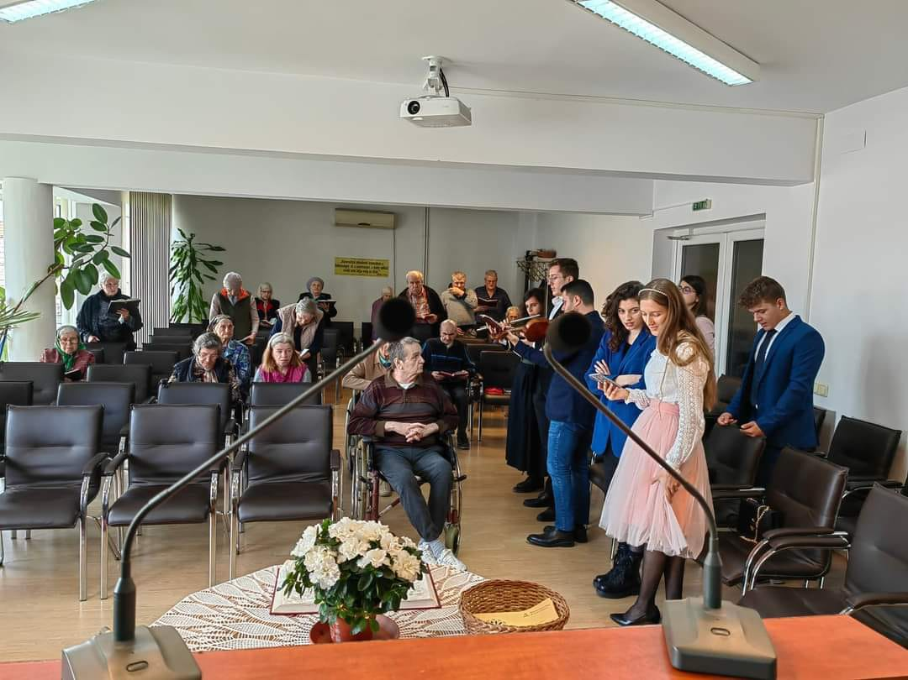

Celebrarea Zilei Vârstnicului, 1 Octombrie 2022.

Şi în decursul acestui an s-au continuat cele două programe: „Ceaiul de la ora 5” şi „Convorbiri duhovniceşti pe teme biblice” – programe foarte apreciate de beneficiari.

Programul „Clubul de conversaţie” se desfăşoară de două ori pe săptămână, marţi şi joi. Activităţile realizate în 2022 sunt:

Jocuri interactive de socializare: 8 ori;

Vizionare film: 6 ori;

Jocuri de societate (nu te supăra frate, remi, șah etc): 10 ori;

Pictură/colorat: 11 ori;

Vizionare documentare: 3 ori;

Lucru manual: 30 ori;

Sărbătorirea zilelor de naștere: 8 ori;

Ieșiri/excursii: 1 dată;

Ghicitori: 2 ori;

Rebus: 3 ori;

Picnic în grădina căminului: 3 ori.

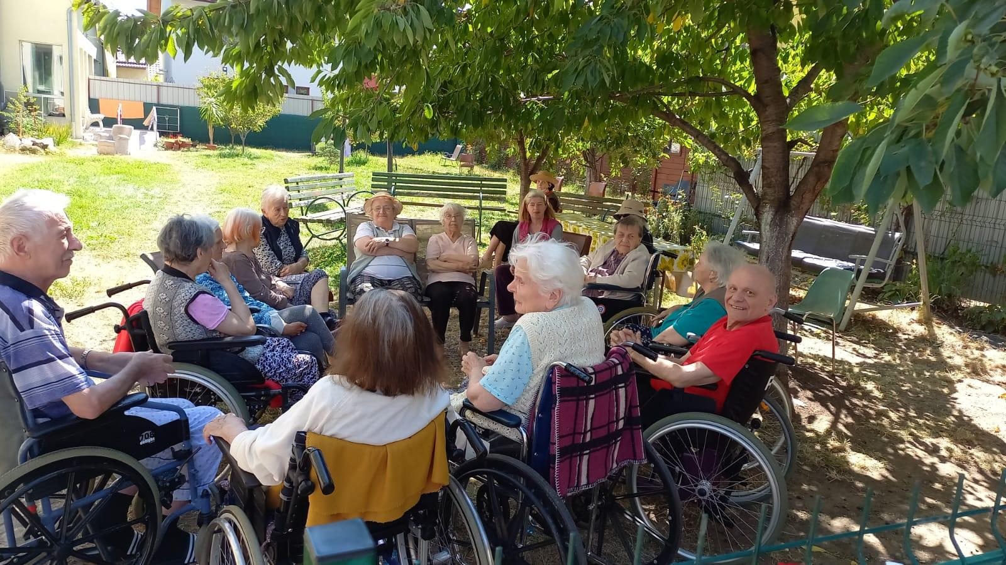

Alte activități realizate: vopsit ouă pentru Paște, punerea murăturilor pentru iarnă, decorarea sălii de mese, curățarea florilor din sala de socializare, realizarea afișului de prezentare al Casei Theodora pentru potențiali studenți practicanți, activitate de cusut, împodobirea bradului de Crăciun, concurs de cultură generală.

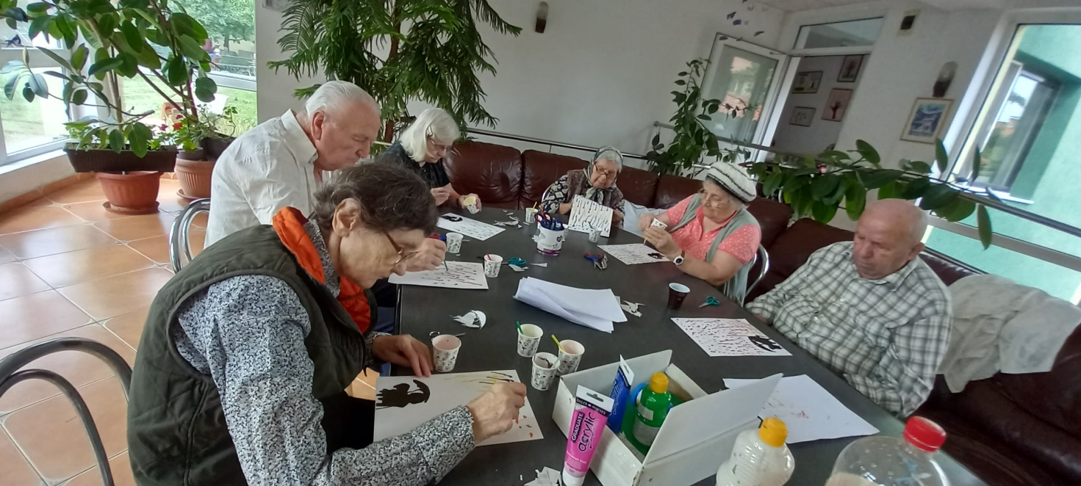

Se continuă expoziţia de lucrări şi fotografii ale unor foşti sau actuali beneficiari care au avut realizări foarte importante pe plan profesional şi care au lăsat ceva foarte valoros în urma lor societăţii româneşti.

A fost îndeplinită, pe tot parcursul anului 2022 condiţia de eligibilitate privind existenţa unor beneficiari din mai multe judeţe: Alba, Argeş, Bacău, Braşov, Buzău, București, Cluj, Dâmboviţa, Harghita, Hunedoara, Mureș, Sălaj, Sibiu, Suceava, Vrancea şi Ungaria. Numărul total de beneficiari din alte judeţe prezenţi în anul 2022 este de **21 beneficiari.** Dintre aceştia, s-au internat **7 beneficiari**, şi au părăsit centrul **6 beneficiari.**

S-a continuat perteneriatul interinstituţional privind efectuarea stagiilor de practică de către studenţii Universităţii „Babeş-Bolyai” Cluj-Napoca, Facultatea de Psihologie şi Ştiinţele Educaţiei si Facultatea de Sociologie si Asistenta Socială Cluj-Napoca.

Un număr de 8 studenţi de la psihologie au desfăşurat stagiile de practică în primul semestru al anului universitar 2022-2023, în baza reînnoirii Acordului de colaborare nr. 1965/3529 din 21.11.2022/02.11.2022 dintre Universitatea Babeş Bolyai, Facultatea de Psihologie şi Ştiinţe ale Educaţiei şi Asociaţia de Caritate Proiect Theodora. Durata stagiilor de practică este între 02.11.2022-01.03.2023. Dintre aceştia, 3 studenţi urmează programul de master în anul 2 Tehnici Psihologice de Control al Comportamentului si Dezvoltarea Potenţialului Uman, 4 studenţi urmează programul de master Psihologie Clinică, Consiliere Psihologică şi Psihoterapie, tot în anul 2 de studiu; o studentă este în anul 2 la licenţă, specializarea Psihologie.

10 studente în anul 2 de la Asistenţă Socială, facultatea de Sociologie şi Asistenţă Socială, UBB, au desfăşurat stagiile de practică în perioada 08.10.2022-01.03.2023, conform acordului interinstituţional.

Atribuţiile studenţilor sunt întocmirea unor rapoarte de consiliere şi activitate în cadrul căminului pe baza şedinţelor de consiliere individuale. De asemenea, aceştia au participat la clubul de socializare împreună cu vârstnicii şi asistentul social unde au preluat iniţiativa şi au venit cu noi idei de activităţi pentru aceştia. De asemenea, câteva studente au participat la Târgul Outership de la Facultatea de Psihologie şi Asistenţă Socială, scopul fiind atragerea de studenţi de la psihologie care să îşi desfăşoare stagiile de practică în cadrul căminului Casa Theodora.

În luna decembrie a anului 2022, prin parteneriatul cu diverse coruri şi artişti, beneficiarii serviciilor sociale furnizate de către Asociaţia de Caritate „Proiect Theodora” au simţit din plin spiritul sărbătorilor de iarnă, cu ocazia concertelor organizate pentru ei.

Concerte de colinde special organizate în preajma sărbătorilor de iarnă:

19.12. – Grupul de la Vaida Camaras;

20.12. – Voci Transilvănene;

24.12. – Copiii de la Biserica Adventistă de Ziua a Şaptea Cluj Napoca ,,A”.

1. ***Personalul unităţii de asistenţă socială***

Personalul implicat în acordarea serviciilor în anul 2022 a fost de 54 de persoane, din care 46 de angajaţi cu contract individual de muncă, iar 8 cu contract de voluntariat. Personalul de specialitate a fost în număr de 44 (asistenţi sociali, medic, asistenţi medicali, infirmiere, kinetoterapeut şi îngrijitoare).

În 2022, s-a angajat un număr de 6 persoane, şi au plecat 8 angajaţi, dintre care o persoană a intrat în concediu de maternitate de 2 ani.

Fiecare angajat în parte a respectat în întregime funcţia pe care o ocupă. S-a menţinut o relaţie pozitivă între beneficiar şi angajat, dar şi între angajaţi şi aparţinători.

În anul 2022 dificultăţile în ceea ce priveşte personalul unităţii sociale au fost legate de recrutarea personalului acolo unde a fost nevoie. Numărul de persoane doritoare să lucreze în acest domeniu fiind unul foarte mic.

În anul 2022, o parte din personalul căminului au urmat cursul de infirmieră, pentru dobândirea de noi cunoştinţe teoretice şi practice. Un număr de 9 angajate au absolvit cursul de infirmieră în luna septembrie 2022, obţinând o adeverinţă de absolvire, modificându-se astfel funcţia în contractul de muncă printr-un act adiţional. Alte 3 angajate au început cursul de infirmieră în luna decembrie 2022.

În baza Legii 34/1998 privind acordarea unor subvenţii asociaţiilor şi fundaţiilor române cu personalitate juridică, care înfiinţează şi administrează unităţi de asistenţă socială, pentru Asociatia De Caritate Proiect Theodora s-a aprobat prin Ordinul nr. 1846/22.12.2020,225/25.02.2021, 338/30.03.2021, pentru anul 2022 o subvenţie de la bugetul de stat în sumă de 255.000 lei în vederea asigurării asistenţei sociale pentru un număr de 85 persoane cu un cuantum de 250 lei /lunar pentru fiecare persoană.

Din suma aprobata de 255.000 lei s-a cheltuit suma de 254.991,94 lei, iar suma de 8,06 lei a fost restituita.

În baza raportului financiar anual întocmit la data de 31 decembrie 2022 pentru anul 2022 depus de asociaţie, rezultă că totalul cheltuielilor efectuate sunt în valoare 3.444.364,48 lei. Finanţarea s-a făcut din următoarele surse:

* din subvenţia de la bugetul de stat suma de 254.991,94 lei;
* din donaţii suma de 20.525,30 lei;
* din venituri proprii, suma de 3.168.847,24lei.

Analitic, pe elemente de cheltuieli eligibile, situatia centralizatoare a cheltuielilor efectuate de asociaţie pentru asigurarea serviciilor sociale, din subvenţia de la bugetul de stat in sumă de 254.991,91 lei, se prezintă astfel:

* cheltuieli de personal pentru personalul de specialitate de ingrijire si asistenta sociala si personalul de specialitate auxiliar **48.000 lei**;
* cheltuieli cu hrana pentru beneficiarii cantinelor sociale sau ai altor servicii de acordare a hranei, precum si pentru beneficiarii centrelor rezidentiale **164.991,94** **lei**;
* cheltuieli pentru carburantii necesari functionarii mijloacelor de transport pentru centrele de zi, unitatile de ingrijiri la domiciliu si cantinele sociale **0 lei**;
* cheltuieli de intretinere si gospodarire: incalzire, iluminat, apa, canal, salubrizare, posta, telefon si internet **42.000 lei;**

Costul mediu realizat pe persoană asistată/lună este de 2.897 lei pentru cele 99 persoane din centru, din care, din subvenţie s-a acoperit suma de 250 lei / lună pentru un număr de 85 de persoane subvenţionate, reprezentand 8.63 % din total costuri/ persoană / lună.

Din verificările lunare efectuate la sediul asociaţiei, privind utilizarea subvenţiei acordate rezultă urmatoarele:

1. s-au respectat condiţiile prevăzute în convenţie;
2. s-au respectat termenele prevăzute în convenţie şi în HG nr.1153/2001(art.14 alin.4) privind data de depunere a cererii pentru solicitarea lunară a subvenţiei şi a rapoartelor pentru acordarea serviciilor de asistenţă socială şi utilizarea subvenţiilor în luna anterioară solicitării lunare a subvenţiei;
3. rapoartele financiare s-au întocmit conform anexei nr.4 la Normele Metodologice şi s-au anexat în copie documentele contabile justificative;
4. cheltuielile efectuate pentru desfăşurarea activităţilor în centru se încadrează in articolele de cheltuieli eligibile aprobate prin bugetul pe anul 2022
5. ponderea cheltuielilor finantate din contributia proprie în total cheltuieli este în procent de 92.59 %, iar ponderea cheltuielilor finantate din subvenţia primită de la bugetul de stat în total cheltuieli este în procent de 7.40 %.

***3. Calitatea Serviciilor***

1. Fişă de deschidere a cazului ;

2. Decizie desemnare responsabil de caz ;

3. Decizie de admitere în centru ;

4. Plan individualizat de Îngrijire şi Asistenţă (Conform Standardelor minime specifice de calitate, Standardul 15);

5. Fişă de monitorizare a implementării Planului Individualizat de Îngrijire şi Asistenţă;

6. Contract pentru acordarea de servicii sociale (Conform Standardelor minime specifice de calitate, Standardul 16);

7. Fişa de evaluare socială şi sociomedicală – geriatrică.

1. ***Achiziții și dotări efectuate în anul 2022***

În baza Contractului de Finanţare nr. 8896/3501 din 14.07.2022 încheiat între Agenţia Judeţeană pentru Plăţi şi Inspecţie Socială Cluj şi Asociaţia de Caritate Proiect Theodora Cluj Napoca, s-a solicitat finanţare pentru câteva aparate profesionale, în concordanţă cu numărul beneficiarilor noştri.

Fiind un cămin cu un număr mare de beneficiari, achiziţionarea aparatelor profesionale asigură eficienţa unor operaţiuni necesare acordării serviciilor de calitate, achiziţia din fonduri proprii fiind dificilă. Echipamentele profesionale vor contribui la eficientizarea muncii personalului, asigurând condiţii de securitate şi sănătate la locul de muncă, de asemenea contribuie la diminuarea consumului de energie şi la reducerea poluării mediului înconjurător.

Prin modernizarea dotărilor se urmăreşte asigurarea în continuare a unui centru modern de îngrijire a persoanelor vârstnice şi sporirea confortului şi gradului de satisfacţie a personalului la locul de muncă, a standardelor de igienă, reducerea consumului de curent şi apă şi ca atare protecţia mediului.

**Achiziţii efectuate prin finanţare:**

***1.* Mașină de curățat cartofi –capacitate 10kg – FP 101 – 1 buc**

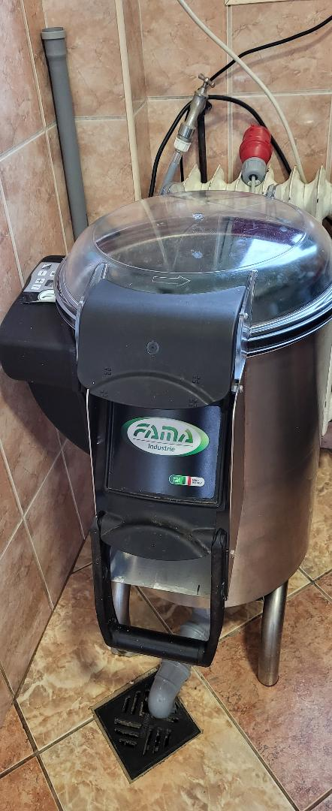

***2.* Mașină de spălat vase– model SteelTech36-00M - 3 buc**

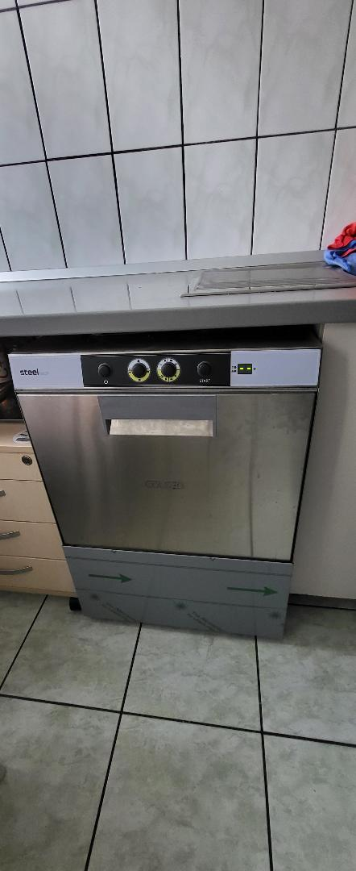

Maşina de spălat vase şi aparatul pentru curăţat cartofi contribuie la creşterea calităţii serviciilor oferite beneficiarilor, prin eficientizarea timpului de igienizare a veselei, maşina de spălat vase profesională având o capacitate mai mare, un consum de energie redus şi un timp mai rapid de lucru, iar maşina de curăţat cartofi contribuie la diminuarea timpului de preparare a hranei, datorită înlocuirii curăţării manuale a cartofilor.

1. **Mașină de spălat rufe profesională 20 kg rufe uscate – VLWE20E – 2 buc**

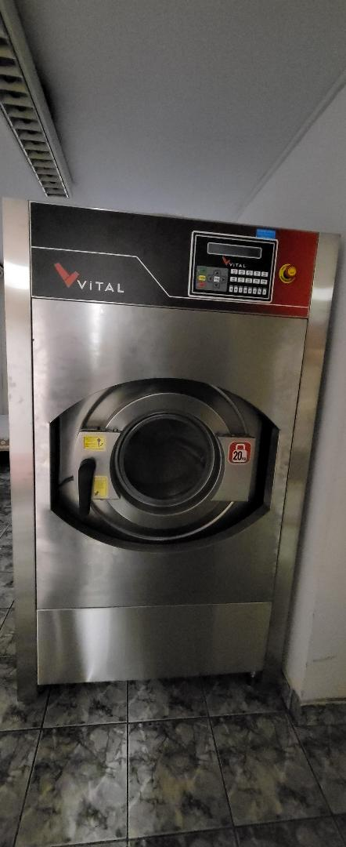

Maşinile de spălat rufe deţinute deja nu sunt profesionale, iar folosirea lor zilnică a dus la defectare. Lenjeria de pat a unor beneficiari se schimbă zilnic, la fel şi îmbrăcămintea, ceea ce înseamnă utilizarea mai multor ore de utilizare zilnic. Maşinile de spălat rufe profesionale au o capacitate de încărcare de 23 kg rufe uscate, acest aspect contribuind la diminuarea timpului de utilizare comparativ cu maşina de spălat de uz casnic, care au un consum mare de apă şi o capacitate mai mică de kg de rufe, acest lucru conducând la creşterea cheltuielilor aferente de apă şi energie.

Astfel, maşinile de spălat rufe şi uscătorul de rufe vor eficientiza spălarea şi igienizarea rufelor într-un timp mai scurt şi cu un consum redus de energie şi reducerea poluării mediului înconjurător.

1. **Uscător de rufe profesional 15 kg, alimentare electrică, digital 10 programe – VLTD15 – 1 buc**

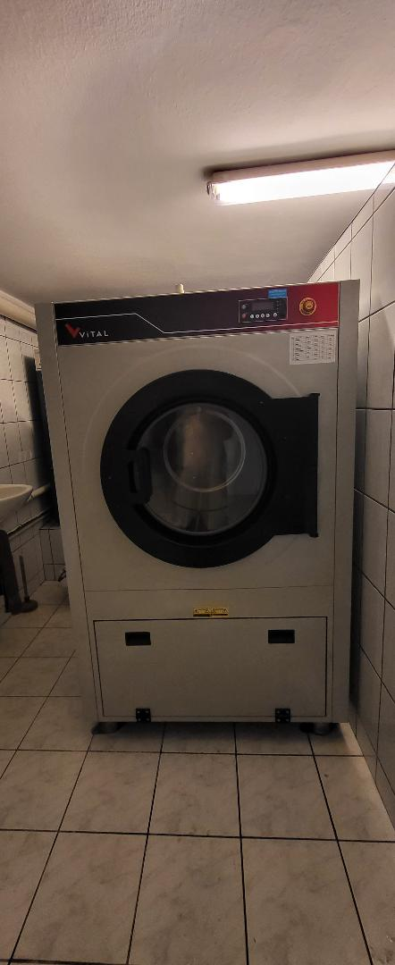

**Dotări efectuate din fonduri proprii:**

1. **Cuptor pentru gastronomie electric –UNX-XEVC-0711-E1RM – 1 buc**

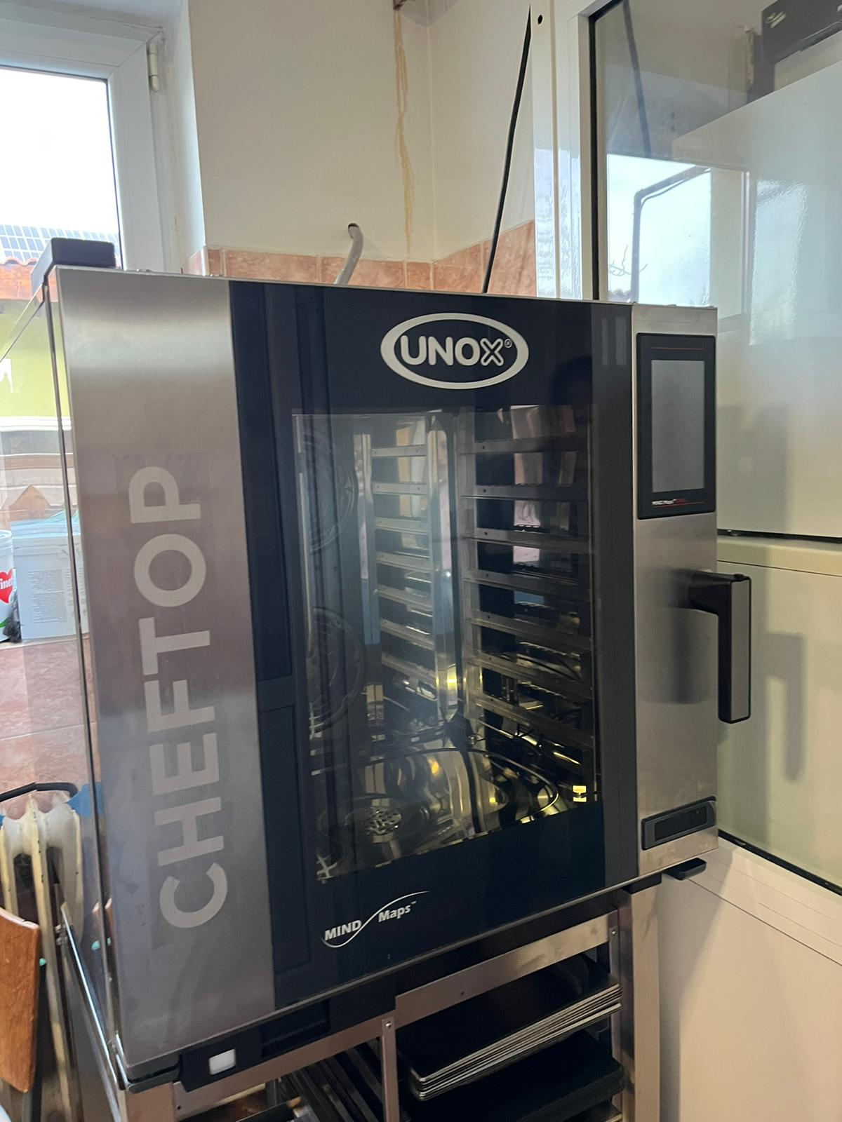

1. **Panouri solare**

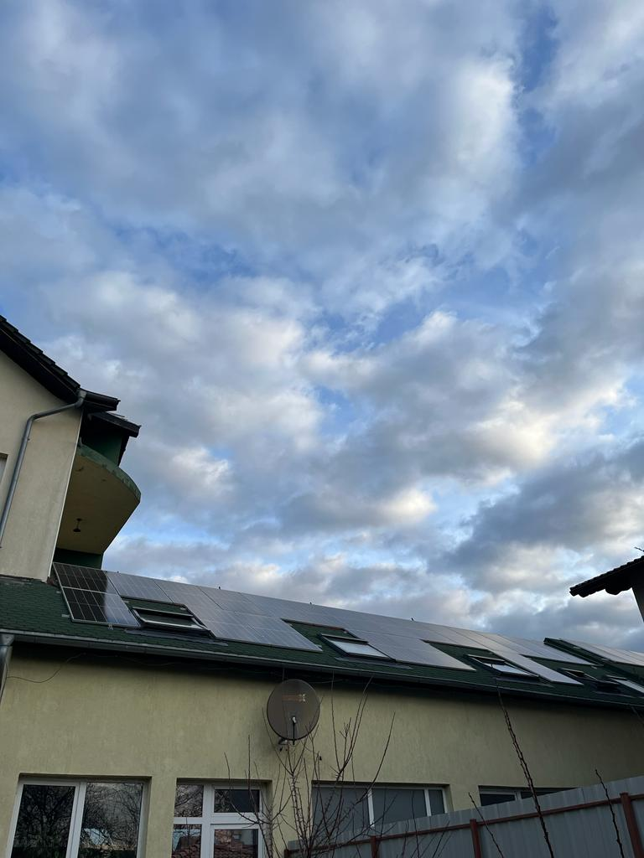

***5. Rezultatele activităţii***

Scopul activităţilor realizate în cursul anului 2022 a fost acela de a îmbunătăţi calitatea vieţii beneficiarilor şi a creşte satisfacţia acestora legat de serviciile oferite, prin achiziţionarea de aparatură profesională pentru prestarea serviciilor, astfel, un prim rezultat al acestor activităţi întreprinse este situarea căminului Casa Theodora în rândul centrelor rezidenţiale care oferă calitate pentru vârstnici datorită personalului calificat şi activităţilor săptămânale în folosul beneficiarilor, dar şi datorită eficientizării muncii personalului care asigură hrana şi întreţinerea, cu ajutorul aparaturii profesionale achiziţionate.

În anul 2022 grupurile de socializare, kinetoterapia şi adunările religioase, au fost principalele activităţi ale beneficiarilor, iar un rezultat important în acest sens este gradul ridicat de satisfacţie al persoanelor care beneficiază de aceste servicii, evaluat printr-un chestionar de măsurare al gradului de satisfacţie cu privire la serviciile kinetoterapie, asistenţă medicală şi asistenţă socială. Chestionarul a fost aplicat pentru 80% din totalul beneficiarilor.

**6. Număr de beneficiari**

Persoane admise în centru în anul 2022: **47 beneficiari**

Persoane care au părăsit centrul în anul 2022: **50 beneficiari**

Total asistaţi în 2022: **141 beneficiari.**

Număr beneficiari din alte judeţe prezenţi în anul 2022: **21 beneficiari,** dintre care s-au internat **7 persoane,** şi au ieşit **6 persoane.**

1. **Concluzii**

Faţă de cele menţionate mai sus, se constată că Asociaţia de Caritate „Proiect Theodora”, a respectat şi îndeplinit condiţiile prevăzute de Legea nr.34/1998 privind acordarea unor subvenţii asociaţiilor şi fundaţiilor române cu personalitate juridică, care înfiinţează şi administrează unităţi de asistenţă socială.

Obiectivul central al proiectului este de a oferi servicii la standarde calitative şi de a sensibiliza societatea cu privire la excluderea şi marginalizarea acestor persoane prin crearea unui cadru profesionist, unde ei să-şi regăsească liniştea, confortul fizic şi psihic atât de necesar traversării acestei perioade a vieții.

Data, Întocmit,

10.01.2023 Popa Mădălina – asistent social